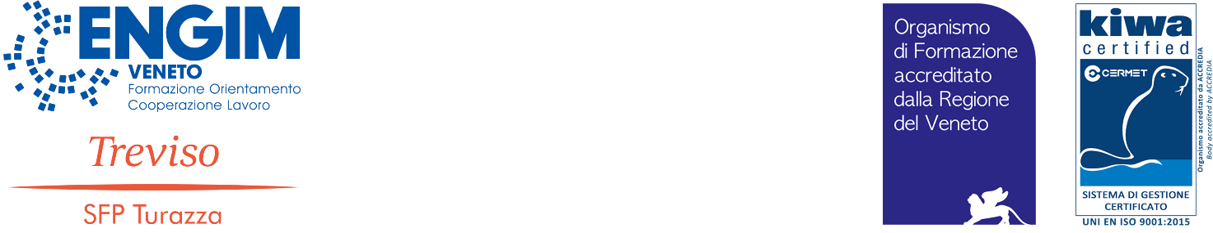

Circ. 2025-325TV-000479 TV 12.12.2025

Alla cortese attenzione genitori e allievi Engim Turazza di TV

Oggetto: incontro on line Oxford Test of English – 18 dicembre 2025

Gentili genitori e allievi,
per coloro che lo desiderano il giorno 18 dicembre 2025 alle ore 19.00 è possibile collegarsi tramite meet ad un incontro on line con i referenti della scuola l’ Oxford Test of English, Engim Turazza è scuola “affiliata” .
Il 9 dicembre è stato fatto con gli allievi/e interessati un incontro in presenza ma per motivi legati ad impegni scolastici o altro sappiamo che non hanno potuto partecipare alcuni.
Quindi lo stesso incontro viene riproposto il 18 dicembre in una formula on line:
Il link per il collegamento è:
Link alla videochiamata: https://meet.google.com/hbm-oaje-yvc
Oppure digita: (IT) +39 02 3041 9618 PIN: 380 660 515#‬‬‬‬‬‬
Altri numeri di telefono: https://tel.meet/hbm-oaje-yvc?pin=4596955432890

Distinti saluti

La Direzione

